LAPORAN PRAKTIKUM 2
“BOOLEAN, PERULANGAN, & FUNGSI”



Disusun oleh:
Nama | : | Muhammad Fathurrahman
NIM | : | 2024573010004
Kelas/ Semester | : | TI 2C/ 1
Mata Kuliah | : | Praktikum Metode Numerik
No. Prak | : | 02/PMN/TI/2025
Program Studi | : | Teknik Informatika

TEKNOLOGI INFORMASI DAN KOMPUTER
POLITEKNIK NEGERI LHOKSEUMAWE
2025

LEMBAR PENGESAHAN

Nomor Praktikum | : | 02/PNM/TI/2025
Nama Praktikum | : | Laporan Praktikum 2 Boolean, Perulangan & Fungsi
Nama Praktika | : | Muhammad Fathurrahman
NIM | : | 2024573010004
Kelas | : | TI 2C
Jurusan | : | Teknologi Informasi dan Komputer
Prodi | : | Teknik Informatika
Tanggal Praktikum | : | 29 September 2025
Tanggal Penyerahan | : | 6 Oktober 2025
Nilai | :
Keterangan | :

Buket Rata, 6 Oktober 2025
Dosen Pembimbing,

Radhiyatammardhiyyah, SST., M.Sc.
NIP. 199208262022032011

KATA PENGANTAR
Assalamualaikum warahmatullahi wabarakatuh
Puji syukur ke hadirat Tuhan Yang Maha Esa. Atas rahmat dan hidayah NYA, penulis dapat menyelesaikan Tugas Praktikum tentang “Boolean, Perulangan & Fungsi” dengan tepat waktu.
Makalah disusun untuk memenuhi tugas Mata Kuliah Praktikum Metode Numerik. Selain itu, makalah ini bertujuan menambah wawasan tentang Boolean, Perulangan & Fungsi pada Bahasa pemrograman Python
Penulis mengucapkan terima kasih kepada Ibu Radhiyatammardhiyyah selaku guru Mata Pelajaran Sejarah. Ucapan terima kasih juga disampaikan kepada semua pihak yang telah membantu diselesaikannya makalah ini.
Penulis menyadari makalah ini masih jauh dari sempurna. Oleh sebab itu, saran dan kritik yang membangun diharapkan demi kesempurnaan makalah ini.
Wassalamualaikum warahmatullahi wabarakatuh

Lhokseumawe, 2 Oktober 2025

Muhammad Fathurrahman

DAFTAR ISI
LEMBAR PENGESAHAN i
KATA PENGANTAR ii
DAFTAR ISI iii
BAB 1 PENDAHULUAN 1
1.1 Dasar Teori 1
BAB 2 PRAKTIKUM 2
2.1 Nilai Boolean 2
2.2 Mengevaluasi Nilai dan Variabel 2
2.3 Kebanyakan Nilai adalah Benar 2
2.4 Beberapa Nilai Salah 2
2.5 Fungsi dapat Mengembalikan Boolean 2
2.6 List 3
2.7 Tuple 3
2.8 Set 3
2.9 Dictionary 3
2.10 Pernyataan If 3
2.11 Elif 4
2.12 Else 4
2.13 If Else Pendek 4
2.14 And 4
2.15 Or 4
2.16 Nested If 5
2.17 Perulangan While 5
2.18 Pernyataan Break 5
2.19 Pernyataan Continue 5
2.20 Perulangan For 6
2.21 Perulangan For Menggunakan Fungsi range() 6
2.22 Else di Perulangan For 6
2.23 Perulangan For Bersarang 6
2.24 Membuat dan Memanggil Fungsi 6
2.25 Argumen 7
2.26 Argumen Kata Kunci 7
BAB 3 ANALISIS 8
BAB 4 KESIMPULAN 11
DAFTAR PUSTAKA 12

BAB 1
PENDAHULUAN

Dasar Teori
Boolean adalah tipe data yang hanya memiliki dua nilai logika, yaitu true (benar) dan false (salah). Dalam pemrograman, Boolean digunakan untuk membuat keputusan atau percabangan logika berdasarkan kondisi tertentu. Misalnya, dalam pernyataan if-else, program akan mengevaluasi ekspresi Boolean untuk menentukan apakah blok kode tertentu akan dijalankan atau tidak. Konsep ini sangat penting dalam pengendalian alur program karena memungkinkan komputer untuk “memilih” tindakan berdasarkan kondisi logis.
Perulangan atau looping adalah struktur kontrol dalam pemrograman yang digunakan untuk mengeksekusi sekumpulan perintah secara berulang selama kondisi tertentu terpenuhi. Tujuan utama dari perulangan adalah untuk menghemat waktu dan menghindari penulisan kode yang berulang-ulang. Ada beberapa jenis perulangan, seperti for, while, dan do-while, yang masing-masing memiliki cara kerja dan penggunaan berbeda tergantung pada kebutuhan. Dengan perulangan, programmer dapat melakukan proses berulang seperti menghitung data dalam array atau menampilkan output berulang tanpa menulis kode yang sama berulang kali.
Fungsi adalah blok kode yang dirancang untuk melakukan tugas tertentu dan dapat digunakan kembali di berbagai bagian program. Fungsi membantu meningkatkan efisiensi dan keteraturan kode karena memungkinkan programmer untuk memecah program besar menjadi bagian-bagian kecil yang lebih mudah dikelola. Sebuah fungsi biasanya memiliki nama, parameter (opsional), dan nilai balik (return value). Dengan menggunakan fungsi, programmer dapat menghindari duplikasi kode serta mempermudah proses debugging dan pemeliharaan program. Fungsi juga meningkatkan modularitas program sehingga setiap bagian memiliki tanggung jawab yang jelas dan terpisah.

BAB 2
PRAKTIKUM

Nilai Boolean
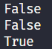
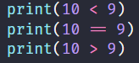
Code: Output:

Mengevaluasi Nilai dan Variabel
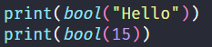
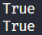
Code: Output:

Kebanyakan Nilai adalah Benar
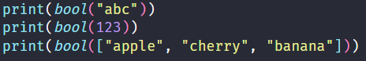
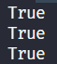
Code: Output:

Beberapa Nilai Salah
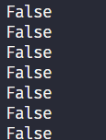
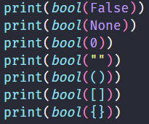
Code: Output:

Fungsi dapat Mengembalikan Boolean
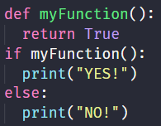
Code: Output:

List
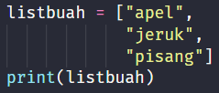
Code: Output:

Tuple
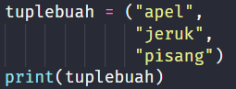
Code: Output:

Set
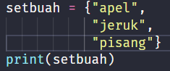
Code: Output:

Dictionary
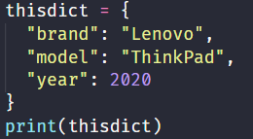
Code: Output:

Pernyataan If
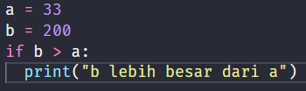
Code: Output:

Elif
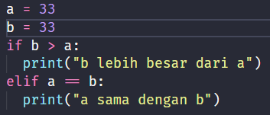
Code: Output:

Else
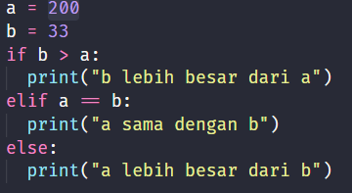
Code: Output:

If Else Pendek
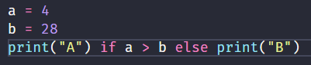
Code: Output:

And
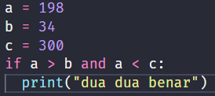
Code: Output:

Or
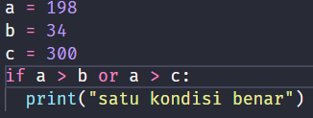
Code: Output:

Nested If
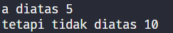
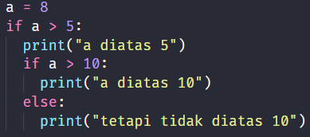
Code: Output:

Perulangan While
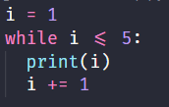
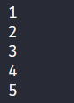
Code: Output:

Pernyataan Break
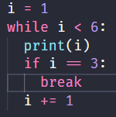
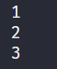
Code: Output:

Pernyataan Continue
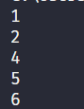
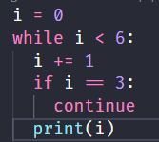
Code: Output:

Perulangan For
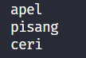
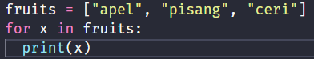
Code: Output:

Perulangan For Menggunakan Fungsi range()
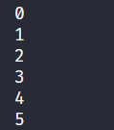
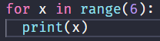
Code: Output:

Else di Perulangan For
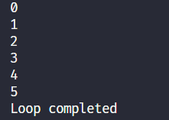
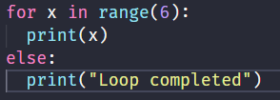
Code: Output:

Perulangan For Bersarang
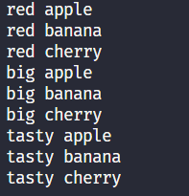
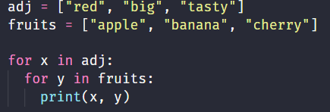
Code: Output:

Membuat dan Memanggil Fungsi
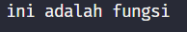
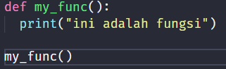
Code: Output:

Argumen
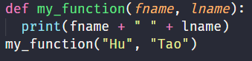

Code: Output:

Argumen Kata Kunci
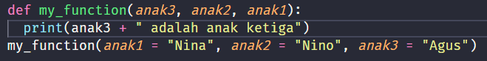
Code:


Output:

BAB 3
ANALISIS

BAB 4
KESIMPULAN

Dari praktikum yang telah dilakukan, dapat disimpulkan bahwa konsep dasar seperti Boolean, perulangan, dan fungsi sangat penting dalam pemrograman. Boolean membantu menentukan alur logika program dengan nilai benar atau salah. Struktur percabangan seperti if, elif, dan else digunakan untuk mengambil keputusan berdasarkan kondisi tertentu, sedangkan operator logika seperti and dan or membantu menggabungkan beberapa kondisi sekaligus.

Selain itu, perulangan seperti for dan while memudahkan kita menjalankan kode secara berulang tanpa menulis perintah yang sama berkali-kali. Fungsi berperan penting untuk membuat kode lebih rapi, efisien, dan mudah dipahami karena dapat digunakan kembali di berbagai bagian program. Dengan memahami ketiga konsep ini, kita dapat membuat program yang lebih terstruktur dan mudah dikembangkan.

DAFTAR PUSTAKA

Ma’arif, A. 2020. Buku Ajar Pemrograman Lanjut Bahasa Pemrograman Python. Yogyakarta: Universitas Ahmad Dahlan.

